Pracovní list od 8.6. do 12.6.
Doučování on-line středa 18.00 a odpoledne až v 18.30
Elektromagnet: vylep , doplň do sešitu
1. Elektromagnet je složen z …………………………………………………..
2. Příkladem jednoduchého elektromagnetu je ……………………………….
3. Stručně popiš funkci zvonku …………………………………………………. ……………………………………………………………………………………….. ………………………………………………………………………………………..
4. Účinky magnetického pole cívky zesilujeme
železným nebo ocelovým jádrem
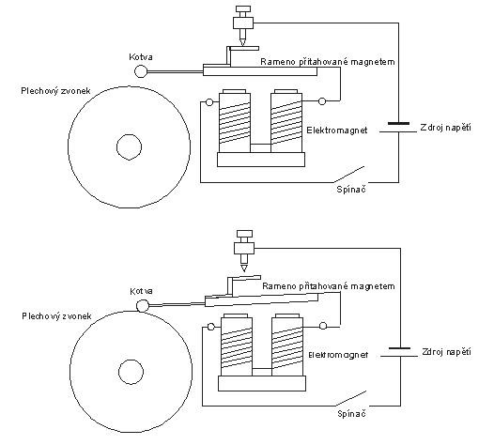
Princip:
Pokud zapojíme obvod, cívkou prochází proud, vzniká magnetické pole, palička se přitáhne k plechovému zvonku, tím se rozpojí obvod a palička odpadne, protože magnetické pole zanikne, obvod se znovu spojí a zase prochází proud…

Vypočti a pošli ke kontrole:
- Je polohová energie tělesa vážícího 200 kg na vrcholu Sněžky větší, menší nebo rovna polohové energii 25 kilogramového tělesa na vrcholu Mount Everestu ( Sněžka 1603m, Mount Everest 8 848 m)
- Jak velkou polohovou energii získá kladivo o hmotnosti 300 g, jestliže ho zvedneme do výšky 50 cm?
- Určete práci, kterou vykonáme při přímém zdvihání kamene o hmotnosti 72 kg do výšky 20 cm .
- Za jak dlouho spotřebuje 100 W žárovka energii 1 kWh?
- Běžná žárovka, která stojí 15 Kč má příkon 100W, stejné světlo poskytuje LED žárovka za 160 Kč s příkonem 15W, kolik Kč ušetříte za dobu životnosti za dobu životnosti LED 40 000 h, je-li životnost běžné žárovky 1000 h sazba 4,8 Kč za 1kWh
Typy páky:…..
Rovnováha na páce nastane …
Páka jednozvratná zakresli………………uveď příklad
Páka dvojzvratná zakresli …………………… uveď příklad
Proč používáme jednoduché stroje …………………….
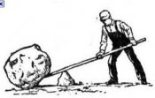 Tyč je podepřena 40 cm od nákladu 150 kg , jakou silou působíme, chytíme-li tyč ve vzdálenosti 1,5m ?

- 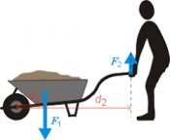 Jakou silou působíme na kolečko ve vzdálenosti 1,5 m od osy a vezeme 60 kg vzdálené od osy 20 cm
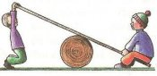 Na houpačce sedí dívka o hmotnosti 35 kg ve vzdálenosti 1,2 m od podpěry, do jaké vzdálenosti se posadí chlapec 60 kg, aby byla rovnováha?
Odpověz na otázky:
Co je výhřevnost:
Měrná tepelná kapacita:
Skupenské teplo tání:
Kcal
Při které přeměně skupenství se teplo uvolňuje:

Při které přeměně skupenství je teplo přijímáno :
Co je teplo?
Výpočet tepla:

